Augusztus 26-án a „Fókuszban a lótusz” tematikus napra hívják a látogatókat a Nemzeti Botanikus Kertbe
A lótusz, amely a sötét iszapból törekszik a fényre, és a csillogó vízfelszín felett nyitja elbűvölő virágait, a kelet-ázsiai növényszimbolikában a boldogság, az újjászületés, az élet jelképe. A vácrátóti Nemzeti Botanikus Kertben idén ismét tömegesen virágzik a lótusz, így a nyár utolsó szombatján, augusztus 26-án „Fókuszban a lótusz” címmel tematikus napot tartanak, amelyre mindenkit szeretettel várnak.
Az indiai lótusz (Nelumbo nucifera) nagy, hamvas, pajzs alakú levelei akár embermagasságnyira is a vízfelszín fölé emelkedhetnek. A zöld levéltenger fölött hosszú kocsányon nagyméretű, rózsaszín virágok bontják szirmaikat. A hagyományos kínai erkölcstanban a lótusz a tökéletes személy jelképe, de a tisztaság és a becsületesség szimbólumának is tartják. 1600 évvel ezelőtt, a buddhizmus meghonosodása után a lótusz új jelentést is kapott, és mint e vallás szent növénye, egyházi jelképpé is vált.
Jelentős mezőgazdasági növény, főként Kínában termesztik nagy tömegben holtmedrekben és elárasztott rizsföldeken. Vastag, lédús, üreges gyöktörzsét nyersen fogyasztják, vagy tápláló keményítőt készítenek belőle. Leveleibe élelmiszert csomagolnak, magját csemegeként fogyasztják. Egyes magvak csírázóképessége több száz évig megmarad.
A Nemzeti Botanikus Kert Nagy-tavába a gyűjtemény gazdagítása és az esztétikum emelésének céljával három éve telepítettek indiai lótuszt. A kedvező környezeti adottságok – különösen a jó megvilágítottság és a mély, tápanyagdús iszapréteg – révén mára burjánzó állomány idén ismét tömegesen virágzik. Ehhez kapcsolódik az augusztus 26-án megrendezésre kerülő „Fókuszban a lótusz” tematikus nap.
„Bár az idén sokszor takarta felhő a napot, bízunk benne, hogy ragyogó napsütésben élvezhetik majd látogatóink ezen a napon is a lenyűgöző virágtömeget” – mondta Fráter Erzsébet, a Rendszertani Gyűjtemény vezetője. „Kurátoraink vezetett séták keretében mutatják be az ezerarcú lótuszt, a növény azon rejtett, érdekes és hasznos tulajdonságait is, amelyeket a laikus szemlélő nem feltétlenül vesz észre. Közelről megnézhetik például különleges vízlepergető levelét, a szárából kihúzható selymet és virágának szépségen túlmutató tulajdonságait.”
Akik csendes vagy a zene hangjaihoz kötődő kikapcsolódásra vágynak, azok meditatív, hangszeres bemutatókon vehetnek részt Tóth Szabolcs szitárművész és Bársony Bálint tolmácsolásában. Kelet-Ázsiát a Koreai Kulturális Központ képviseli, amelynek közvetítésével a Mugunghwa tánccsoport koreai táncokat mutat be, a Mindeulle zenekar pedig tradicionális zenét játszik majd többek között a kajagum (gayageum) nevű húros hangszeren.
A növény nagyszerű harmóniája, törékeny szépsége nemcsak kínai, japán és koreai művészek, költők számos nemzedékét ihlette alkotásra, hanem a Magyar Képzőművészeti Egyetem szobrászhallgatóit is. Ők a III. Természetművészeti Nyitott Műhely keretében „Belső lótusz" címmel ihletett szabadtéri alkotásaikkal készülnek az eseményre.
Természetesen a gyerekekre is gondolnak, ők a lótuszhoz kapcsolódó, a növény részeit is felhasználó kézműves foglalkozásokon mutathatják meg kreativitásukat. Aki a programok közben megéhezik, lótuszból készült különböző finomságokból falatozhat, például megkóstolhatja az indiai lótuszchipset, a lotus mafhanát (curry, lime), főételként ehet pikáns lótuszgyökeret rizskörettel vagy garnélás udon tésztát lótusszal, édességként panna cottát matchatea-, lótusz- és licsiízesítéssel a Bistro Botanic kínálatából. A programok a botanikus kert általános belépőjegyeivel látogathatók.
Sajtókapcsolat:
- Hencz Éva, kommunikációs igazgató
- +36 30 155 1803
- media@elkh.org
 | © Eötvös Loránd Kutatási Hálózat
 | © Eötvös Loránd Kutatási Hálózat
 | © Eötvös Loránd Kutatási Hálózat
 | © Eötvös Loránd Kutatási Hálózat
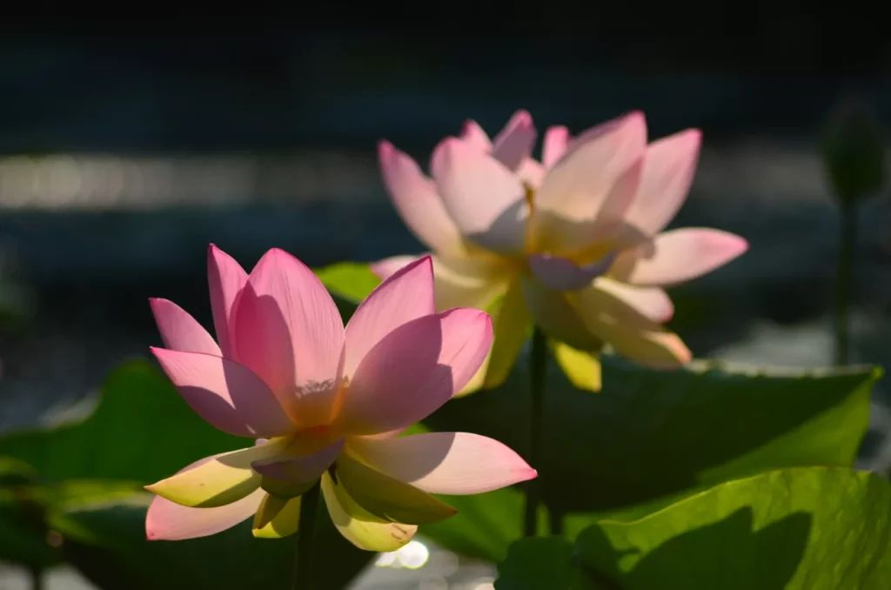 | © Eötvös Loránd Kutatási Hálózat
Eredeti tartalom: Eötvös Loránd Kutatási Hálózat
Továbbította: Helló Sajtó! Üzleti Sajtószolgálat
Ez a sajtóközlemény a következő linken érhető el:

